РАСПИСКА

Я,
действуя в своих интересах
действуя в интересах доверителя

подтверждаю свое согласие на направление судебных извещений и постановлений выбранными мной способами:

Госуслуги (извещения)
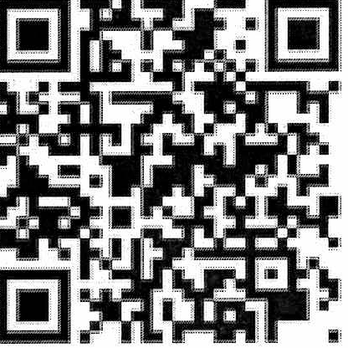
Я подтверждаю подключение по QR-коду услуги получения судебных извещений и актов на едином портале государственных и муниципальных услуг, а также свое согласие на направление судебных извещений в электронном виде посредством указанного портала, для чего предоставляю суду один из своих идентификаторов (СНИЛС, ИНН, ОРГН, ОРГНИП) и дату рождения для запроса идентификаторов судом:

(СНИЛС, ИНН, ОРГН, ОРГНИП, дата рождения)

СМС-сообщение и электронная почта (извещения)
Я подтверждаю свое согласие на направление судебных извещений СМС-сообщением/электронной почтой на указанный мной номер мобильного телефона/адрес электронной почты. Я подтверждаю, что по указанному мною в настоящей расписке номеру мобильного телефона отсутствует блокировка на входящие СМС-сообщения с коротких номеров и буквенных адресатов. Я проинформирован, что с момента поступления на указанный мною выше номер мобильного телефона/адрес электронной почты соответствующего СМС-сообщения/электронного письма я считаюсь надлежащим образом извещенным (в том числе в интересах доверителя). В случае изменения указанного в настоящей расписке номера мобильного телефона/адреса электронной почты обязуюсь своевременно уведомить об этом суд, в противном случае извещение, направленное по указанному номеру телефона/адресу электронной почты, будет являться надлежащим.

(номер мобильного телефона, адрес электронной почты)

Сервис «Электронное правосудие» (для получения судебных актов в электронном виде)
Я подтверждаю свое согласие на направление судебных постановлений, выполненных в электронном виде, в том числе в форме электронного документа, путем размещения на официальном сайте суда в сети «Интернет» в режиме ограниченного доступа и предоставляю суду один из идентификаторов (СНИЛС или серию и номер паспорта гражданина РФ). Я проинформирован и согласен, что с момента размещения судебного постановления на официальном сайте суда в сети «Интернет» в режиме ограниченного доступа документ считается врученным надлежащим образом. Мне разъяснено, что указанные судебные постановления размещены на официальном сайте суда в сети «Интернет» в разделе «Дела» сервиса «Электронное правосудие» (https://ej.sudrf.ru/) доступ к которому осуществляется при наличии у меня подтвержденной учетной записи в ЕСИА (Портал государственных услуг) или усиленной квалифицированной электронной подписи.

(СНИЛС или серия и номер паспорта гражданина РФ)

Дата Подпись Фамилия инициалы

